Indice generale
1. Introduzione 3
2. BIOMASSA 7
2.1. La fotosintesi 7
2.2. Biomassa da rifiuti 9
2.2.1. Rifiuti industriali 9
2.2.2. Rifiuti solidi urbani 9
2.3. Biomassa da colture dedicate 10
2.4. Proprietà delle biomasse 11
2.5. La raccolta 18
2.6. Aspetti positivi legati all'utilizzo di biomasse 19
3. PRODUZIONE DI ENERGIA DA BIOMASSA 21
3.1. Processi biochimici 22
3.1.1. La Fermentazione 22
3.1.2. La digestione anaerobica 23
3.1.3. Estrazione meccanica e conversione chimica 24
3.2. Processi termochimici 25
3.2.1. La combustione 25
3.2.2. La gassificazione 28
3.2.3. La pirolisi 32
4. PRODUZIONE DI ENERGIA ELETTRICA DA BIOMASSA 35
4.1. Combustibile per cicli a vapore 36
4.2. Combustibile per motori a combustione interna 37
4.3. Impianto di gassificazione 37
4.3.1. Pre-trattamenti sulla biomassa 38
4.3.2. Tipologie di gassificatori 40
4.3.3. Pulizia del syngas 48
4.3.4. Il sistema di conversione 61
4.4. Brevi conclusioni 66
5. RENDIMENTI 69
5.1. Rendimento energetico di una biomassa 69
5.2. Rendimento dei sistemi di conversione dell'energia 70
5.3. Rendimenti energetici: analisi di dati 71
6. Appendice A 77

Introduzione
La disponibilità di energia è un presupposto fondamentale per lo sviluppo di un Paese.
Sin dall'inizio della Rivoluzione Industriale, il consumo di energia nel mondo è cresciuto ad un ritmo sostenuto.
Secondo stime dell' United States Department of Energy, nel 2004 il consumo mondiale medio totale di energia dell'umanità era pari a 15 TW di cui l'86% derivava da combustibili fossili come carbone (3,8 TW), petrolio (5,6 TW) e gas naturale (3,5 TW) e la restante parte da fonti di energia alternativa, ovvero energia nucleare (0,9 TW) ed energie rinnovabili (0,13 TW) cioè dal settore idroelettrico, eolico, solare, geotermico e da biomasse.
La forte concentrazione di riserve di gas e petrolio in poche aree geografiche, spesso a rischio, le problematiche legate all'uso delle fonti fossili e il conseguente innalzamento dei prezzi delle materie prime energetiche, hanno richiamato l'attenzione sulla tematica della sicurezza degli approvvigionamenti e quindi sulla produzione di energia da fonti rinnovabili.
Un altro problema fondamentale legato alla questione energetica è il surriscaldamento globale.
La comunità scientifica internazionale è unanime nel riconoscere che la causa di questo fenomeno è l'immissione in atmosfera di gas serra come anidride carbonica (CO₂), ossido d'azoto (N₂O) e metano (CH₄) prodotti soprattutto dalla combustione di ingenti quantità di combustibili fossili.
I paesi della Comunità Europea, per rispondere alla duplice esigenza di mitigare i processi di cambiamento climatico e di reperire e assicurare risorse energetiche necessarie per la crescita e lo sviluppo, stanno modificando la propria strategia, perseguendo due principali obiettivi: la riduzione della domanda di energia e un maggior utilizzo di fonti di energia rinnovabili, tra cui le biomasse.
La biomassa è la forma più comune di energia rinnovabile e ha sempre rappresentato la principale risorsa di energia per l'umanità in quanto composta da piante arboree, erbacee, acquatiche e da materiale organico ottenuto dagli scarti dell'attività agricola e dell'industria agro-alimentare.
La biomassa può essere considerata come materiale organico in cui, tramite il processo di fotosintesi, viene immagazzinata energia sotto forma di legami chimici che connettono molecole adiacenti di carbonio, idrogeno e ossigeno.
Se sottoponiamo qualsiasi tipo di biomassa a combustione, digestione o decomposizione si ha la rottura di questi legami chimici e il rilascio di energia.
Il valore di una particolare specie di biomassa dipende dalle proprietà chimiche e fisiche delle molecole di cui è composta. Tra le diverse tipologie di colture per la produzione di bioenergia acquistano particolare rilievo le piante arboree, le piante erbacee e le piante che contengono amido, zucchero e quelle oleaginose.
Le caratteristiche ideali di una biomassa per la produzione di energia sono: alti rendimenti (misurati in quantità di materia secca per ettaro di terreno coltivato), bassi consumi di energia per la sua produzione, basso costo e l'utilizzo di poche sostanze nutrienti necessarie alla sua crescita.
La conversione di biomassa in differenti forme di energie, come ad esempio energia elettrica o combustibile per il trasporto, può seguire diversi percorsi, ognuno dei quali ha vantaggi e svantaggi.
Attualmente, in Europa, l'attenzione maggiore è rivolta ai processi di conversione che forniscono gas combustibile per alimentare motori a combustione interna per la produzione di energia elettrica.
Inoltre rivestono un ruolo importante anche i trattamenti dai quali si ottiene combustibile liquido per l'autotrazione.

Esistono due tipologie di processi, ovvero i trattamenti biochimici e quelli termochimici.
I trattamenti biochimici principali sono la fermentazione dalla quale si ottiene etanolo (combustibile liquido per autotrazione), la digestione anaerobica che produce biogas (utilizzato nei motori a combustione interna) e l'estrazione meccanica con conversione chimica il cui prodotto finale è il biodiesel (utilizzato come combustibile per autotrasporto).
I processi di conversione termochimici più importanti sono tre: la combustione che, a differenza degli altri trattamenti, non produce un combustibile, ma è usata direttamente per fornire calore o per la produzione di energia elettrica; la gassificazione il cui prodotto finale è un gas di sintesi, il syngas (utilizzato come combustibile per motori a combustione interna); la pirolisi, dalla quale si ottiene principalmente un combustibile liquido termicamente instabile, il bio-oil. Oltre a questi esistono altri due processi termochimici marginali che sono l'HTU (hydro thermal upgrading) e la liquefazione. Entrambi hanno come prodotto finale bio-oil, ma il primo è ancora in fase sperimentale, mentre il secondo non desta interesse a causa della complessità degli impianti.
Per valutare l'efficienza di un processo di conversione è necessario considerare due aspetti fondamentali. Il primo è il rendimento di energia netta, definito come la differenza tra l'energia lorda prodotta dalla biomassa e l'energia derivante da combustibili fossili utilizzata durante il processo di produzione della biomassa. Il secondo criterio è la valutazione dell'impatto ambientale di una specifica biomassa insieme al costo della biomassa per GJ di energia prodotta.

BIOMASSA

La Direttiva Europea 2009/28/CE definisce la biomassa come “la frazione biodegradabile dei prodotti, rifiuti e residui di origine biologica provenienti dall'agricoltura, comprendente sostanze animali e vegetali, dalla silvicoltura e dalle industrie connesse, nonché la parte biodegradabile dei rifiuti industriali e urbani”.
Quindi è possibile distinguere, in base alla provenienza, le biomasse da colture dedicate e quelle derivanti da rifiuti industriali e urbani.
La tipologia di biomassa influisce sulla scelta del trattamento di conversione, infatti anche se esistono alcune piante che possono adattarsi a differenti tipologie di processi, altre danno risultati soddisfacenti solo se sottoposte ad uno specifico trattamento. E' importante a questo proposito sottolineare che l'energia potenzialmente estraibile da una determinata biomassa resta invariata e non dipende dal processo di conversione, ciò che può variare e che si vuole massimizzare attraverso la scelta del trattamento più idoneo, è la quantità di energia che attualmente è possibile recuperare attraverso quel trattamento e la forma di tale energia.

La fotosintesi
La fotosintesi è il processo attraverso il quale gli organismi che contengono clorofilla (piante, alghe e alcuni batteri) catturano energia sotto forma di luce e la convertono in energia chimica.
Una generica equazione chimica, non bilanciata, che riassume il processo di fotosintesi è:
CO₂ + 2H₂A + light energy = CH₂O + H₂O + A₂
dove H₂A rappresenta un composto che può essere ossidato e CH₂O è la formula generica dei carboidrati di cui sono composti gli organismi in questione. Nelle piante e nelle alghe H₂A è acqua (H₂O), quindi A₂ rappresenta l'O₂.
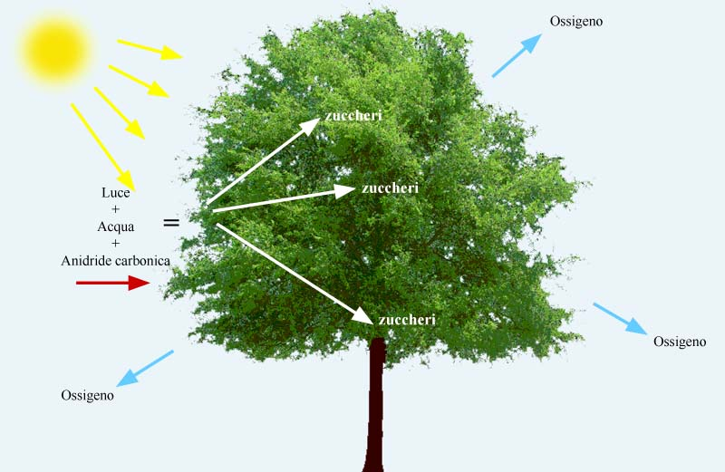

La fotosintesi è composta da due fasi: una serie di reazioni light-dependent, indipendenti dalla temperatura e una serie di reazioni temperature-dependent, indipendenti dalla luce. Il primo gruppo di reazioni, chiamato anche light reaction può essere favorito aumentando l'intensità della luce, ma non aumentando la temperatura. La seconda serie di reazioni, chiamata dark reaction è invece incentivata dall'aumento di temperatura, ma non dalla variazione dell'intensità luminosa.
Una differenziazione importante tra le varie specie di piante dipende dal percorso utilizzato per la fissazione della CO₂ (passaggio necessario per portare a termine il processo di fotosintesi). Si distinguono quindi piante C₃ e C₄ e queste ultime contengono maggiori quantità di carbonio secco risultando più idonee al processo di conversione energetica.

Biomassa da rifiuti
La biomassa, in questo caso, è costituita dalla parte biodegradabile dei rifiuti industriali e urbani.
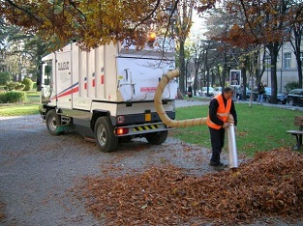
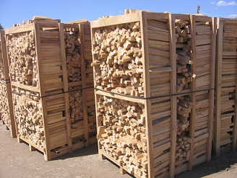

Rifiuti industriali
Le attività agricole e agro-industriali producono quantità rilevanti di scarti (steli, foglie, rami e legno) e sottoprodotti organici di ottima qualità in quanto costituiti da parti della stessa materia prima dalla quale vengono allontanati durante la raccolta o durante il percorso di trasformazione industriale.

Rifiuti solidi urbani
Un ruolo molto importante è svolto dagli scarti dell'industria del legno e dai residui ad essa riconducibili.
La parte organica dei rifiuti solidi urbani è principalmente costituita da scarti di cucine, mense, giardini e parchi. Quindi è molto variegata e ha un alto tasso di umidità.

Biomassa da colture dedicate
La scelta delle specie di piante dipende in primo luogo dal processo di conversione energetica. Alcune piante si prestano a diversi tipi di conversione come ad esempio alcuni cereali che possono essere sottoposti a combustione, gassificazione, pirolisi e fermentazione. Il secondo fattore che influisce sulla scelta di coltura da biomassa è legata alla composizione del suolo e al clima. Tuttavia le principali specie di piante da biomassa possono essere riassunte come segue:
- piante arboree C₃ per la produzione di energia elettrica come salici, pioppi e residui forestali che appartengono agli SRC, ovvero boschi cedui a rapida rotazione;
- piante erbacee C₃ per la produzione di combustibile liquido: cereali, semi di colza e canna da zucchero;
- piante erbacee C₄ come Miscanto, Panico Verga e canapa.
Il Miscanto è considerata tra le colture ideali per la produzione di bioenergia in Europa in quanto fornisce un raccolto annuale, è facile da coltivare e da raccogliere, è già secca e dà alti rendimenti. Cresce bene sia in diversi tipi di terreno, purché ci siano adeguate precipitazioni.
Il Panico Verga è una pianta di tipo C₄ e ha un potere calorifico paragonabile a quello della legna, ma con un contenuto di umidità significativamente inferiore. Ha suscitato particolare interesse negli USA in quanto da essa è possibile ottenere etanolo attraverso un processo di fermentazione ad alto rendimento. Inoltre, grazie al suo basso contenuto di ceneri e metalli alcali, il Panico Verga può anche essere sottoposto a combustione.
La canapa, oltre ad avere un basso contenuto di umidità, è composta per l'80% da cellulosa, quindi si presta volentieri al processo di conversione energetica. Tuttavia la sua coltivazione è diventata illegale, ad eccezione di particolari esigenze, a causa delle sostanze psicoattive in essa contenute. Il suo utilizzo come biomassa potrebbe riacquistare valore in futuro a causa delle crescenti pressioni sulla salvaguardia ambientale.

Proprietà delle biomasse
La scelta del miglior processo di conversione dell'energia a partire da una data biomassa è influenzata da alcune caratteristiche appartenenti alla biomassa stessa. In realtà, la scelta di una specifica biomassa è determinata dalla forma in cui si vuole ottenere energia.
Come già accennato, le categorie di biomassa più studiate dai ricercatori sono le specie arboree e quelle erbacee. A seconda del processo di conversione scelto, diventano importanti alcune proprietà come il contenuto di umidità, il potere calorifico, le quantità di carbonio fisso e di volatili, il contenuto di residui/ceneri, la presenza di metalli alcalini e il rapporto cellulosa/lignina.
Nei trattamenti di conversione dry le proprietà importanti sono le prime cinque, per i processi wet si considerano la prima e l'ultima. Ma vediamole in modo più dettagliato.
L' umidità di una biomassa può essere intrinseca ed estrinseca. La prima dipende dal materiale di cui è costituita la biomassa, è possibile stabilire il suo valore solo in laboratorio e non dipende da fattori esterni. L'umidità estrinseca, invece, dipende fortemente dalle condizioni meteorologiche al momento della raccolta ed è quindi la componente più importante. Un altro parametro importante che dipende dalle condizioni climatiche è la possibile contaminazione del raccolto da parte del terreno e da altri detriti che possono avere un impatto negativo sul materiale, ovvero possono influire sul contenuto di ceneri e di metalli alcalini. La connessione tra il contenuto di umidità e il processo di conversione dell'energia è molto forte: nei trattamenti termici è necessario utilizzare biomasse con basso contenuto di umidità ( inferiore al 50%) per non avere rendimenti troppo bassi, mentre nei processi biochimici è possibile avere a che fare con biomasse ad alto contenuto di umidità.
Nell'ambito tecnico-scientifico è utile suddividere le varie tipologie di biomassa in quattro gruppi:
  - piante arboree
  - piante erbacee
  - piante acquatiche
  - materiale organico
All'interno di questa schematizzazione, le piante erbacee possono essere distinte ulteriormente in piante erbacee ad alto e basso contenuto di umidità.
Quindi, in base a queste considerazioni è possibile affermare che piante arboree ed erbacee a basso contenuto di umidità sono le biomasse più adatte a trattamenti termochimici. Le specie erbacee ad alto contenuto di umidità vengono invece sottoposte a trattamenti biochimici.
Le piante acquatiche non vengono considerate ai fini della produzione di energia.
Il potere calorifico rappresenta l'energia rilasciata dalla combustione di un materiale per unità di massa o di volume. La sua unità di misura quindi varia a seconda dello stato fisico del combustibile considerato: MJ/kg per solidi, MJ/l per liquidi e MJ/Nm³ per gas.
Ci si può riferire al potere calorifico superiore (HHV) che rappresenta la quantità massima di energia potenzialmente estraibile, in quanto tiene conto anche del calore latente di vaporizzazione dell'acqua contenuta nei fumi di combustione. Tuttavia il calore latente del vapore d'acqua non può essere utilizzato e quindi di solito ci si riferisce al potere calorifico inferiore (LHV) che rappresenta l'energia effettivamente ottenibile dalla combustione. Quando si calcola un potere calorifico, è necessario indicare il contenuto di umidità. Solitamente sia il potere calorifico, sia il rendimento della coltura vengono espressi riferendosi alle tonnellate di materia secca, cioè con un contenuto di umidità pari a zero. Se è presente umidità il potere calorifico si riduce.
La fuel analysis consiste nella valutazione dell'energia immagazzinata nel combustibile solido in due forme: il contenuto di volatili (VM) ovvero la porzione portata via sotto forma di gas (compresa l'umidità) attraverso il riscaldamento a 950° per 7 minuti e il contenuto di carbonio fisso (FC) che consiste nella massa residua dopo il rilascio dei volatili, non considerando le ceneri e l'umidità.
Per determinare questi due parametri si ricorre a test di laboratorio. L'analisi del combustibile basata sul contenuto di volatili, ceneri e umidità è definita analisi immediata del combustibile. Nella tabella 1 è riportata l'analisi immediata di alcune biomasse, insieme al potere calorifico inferiore.
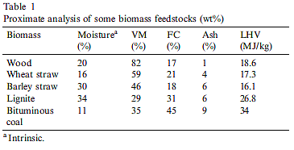
L'analisi elementare di un combustibile consiste invece nella determinazione della percentuale in peso di alcuni elementi come C, H, N, O e S e del contenuto di ceneri. La tabella 2 riporta l'analisi elementare per diverse biomasse.
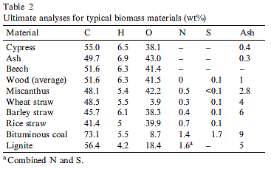
Il contenuto di volatili e di carbonio fisso danno indicazioni sulla facilità di gassificare o ossidare una fonte energetica. Per quanto riguarda i trattamenti biologici, questo tipo di analisi ha valore solo dopo la produzione di combustibile e permette di confrontare diversi combustibili. La tabella 3 riassume le principali proprietà delle biomasse più importanti.

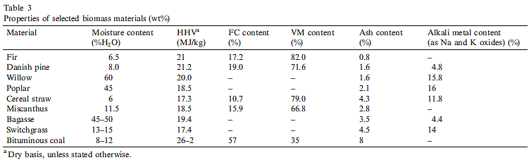
L'influenza dei rapporti O:C e H:C sul potere calorifico di un combustibile solido è illustrato nel diagramma di Van Krevelen (fig.1). Facendo un confronto tra i biocombustibili e i combustibili fossili (carbone, ad esempio), si nota che all'aumentare del rapporto H:C e O:C, si riduce il valore energetico del combustibile. Questo accade perché l'energia contenuta nei legami tra carbonio-ossigeno e tra carbonio-idrogeno è sensibilmente minore dell'energia di legame carbonio-carbonio.
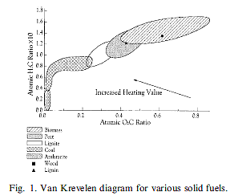
Qualsiasi tipo di trattamento di conversione produce residui solidi. I residui provenienti dal processo di combustione vengono chiamati ceneri e la loro quantità è un parametro che caratterizza sia i combustibili solidi che liquidi in quanto influisce sui costi di gestione e di processo.
Considerando la stessa biomassa, nei trattamenti biochimici la percentuale di residui solidi sarà maggiore del contenuto di ceneri formatosi durante il processo di combustione.
Nei trattamenti biochimici i residui solidi rappresentano la parte di carbonio non biodegradabile della biomassa e saranno in quantità maggiori rispetto alle ceneri perché essi sono composti dalla parte del carbonio che non può essere ulteriormente degradata biologicamente, ma che può essere utilizzata nei trattamenti termochimici.
L'energia estraibile è inversamente proporzionale alla quantità di ceneri presenti e nei processi termochimici la composizione chimica delle ceneri può creare problemi operazionali: nel processo di combustione, le elevate temperature possono portare alla fusione delle ceneri e questa fase liquida, chiamata slag, riduce il volume di produzione dell'impianto e aumenta i costi di processo.
Il contenuto di metalli alcalini (Na, K, Mg, P e Ca) di una biomassa è particolarmente importante nei processi termochimici. La reazione dei metalli alcalini con il biossido di silicio (SiO₂) presente nelle ceneri produce un liquido appiccicoso che può bloccare l'efflusso di aria nell'impianto di combustione. Bisogna specificare che, mentre il silicio intrinseco di una biomassa non crea di solito problemi in quanto presente in basse concentrazione, la contaminazione del terreno durante la raccolta può aumentare notevolmente il contenuto di questo elemento e creare problemi, come precedentemente spiegato.
Le percentuali di cellulosa, emicellulosa e lignina sono fattori che determinano il processo di conversione più idoneo per una biomassa.
Cellulosa e emicellulosa sono entrambe polisaccaridi, ma differiscono tra loro in quanto la prima è composta da sole molecole di glucosio e ha una struttura fibrosa, mentre la seconda è composta da differenti tipi di zucchero e ha una struttura ramificata. La lignina è invece un pesante e complesso polimero organico. La cellulosa è molto più biodegradabile rispetto alla lignina.
Le quantità di cellulosa e di lignina di una biomassa sono importanti solo nei processi biochimici. Per ottenere elevati rendimenti nella produzione di etanolo bisogna utilizzare biomasse ad elevato contenuto di cellulosa ed emicellulosa. Per avere un'idea dell'influenza negativa della presenza di lignina, è bene notare che si può passare da un rendimento di 280 l/t di etanolo prodotto con il Panico Verga a un rendimento di 205 l/t di etanolo prodotto con la legna. In tabella 4 sono riportate le percentuali in peso di lignina, cellulosa e emicellulosa per alcune biomasse.

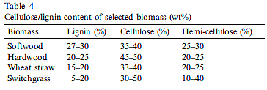
Una caratteristica importante delle biomasse è la densità di massa o di volume sia nella fase di produzione sia dopo la trasformazione in una forma più adatta ai successivi processi di conversione. Le densità si misurano rispettivamente in t/m³ e m³/t, considerando la quantità di materia secca e senza ceneri (daf: dry, ash-free tonnes) e tipici valori di densità per alcune biomasse sono riportati in tabella 5. L'importanza della densità al momento della raccolta è legata ad aspetti economici come i costi di trasporto e stoccaggio. La densità dopo la lavorazione influisce sui requisiti di deposito, sul sistema di gestione e sul possibile comportamento del materiale durante i processi di conversione. Ad esempio, trasporto e stoccaggio della legna hanno un determinato costo. La paglia, per essere competitiva sulla base della densità, deve essere raccolta in balle o trasformata in pellet, con conseguente aumento dei costi.

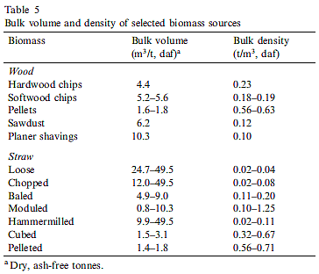

La raccolta
Il processo di raccolta di una biomassa rappresenta un importante fattore di costo nella produzione di colture per la produzione di energia.
La raccolta richiede energia, riconducibili soprattutto al trasporto del materiale, e può rilasciare delle sostanze indesiderate dovute alla presenza del terreno che provocano successivi problemi operazionali. Il contenuto di umidità di una biomassa varia a seconda del periodo di raccolta e per alcune colture può essere necessario un pre-trattamento di essiccazione, con aumento dei costi di produzione.
Le specie arboree vengono raccolte come legname abbattuto e successivamente tagliate o sminuzzate per ottenere cippato, a seconda del successivo trattamento di conversione.
Le specie erbacee invece, vengono raccolte in balle di paglia o di erba oppure sotto forma di semi e granelli.
I costi legati alla raccolta dipendono anche dal tipo di biomassa e dai trattamenti per renderla adatta ai processi di conversione.
Ai costi di raccolta vengono associati anche quelli dovuti al trasporto i quali dipendono dalla distanza, dalla densità di energia misurata in MJ/m³ di biomassa trasportata e dalla forma in cui la biomassa è trasportata (balle di fieno, cippato...).
Si stima che, per biomasse destinate a trattamenti termochimici, il trasporto su strada rappresenta il 70% del costo complessivo della biomassa, dalla coltivazione all'uso finale.

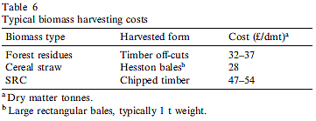

Aspetti positivi legati all'utilizzo di biomasse
Negli ultimi 20 anni ha acquistato sempre più importanza la capacità di ottenere energia da biomassa a causa di diversi fattori.
Innanzitutto gli sviluppi tecnologici nei processi di produzione delle coltivazione e di conversione dell'energia permetteranno di abbassare i costi e di aumentare l'efficienza in modo da rendere la biomassa una fonte di energia competitiva rispetto ai combustibili fossili.
La produzione, in alcune zone del mondo come l'Europa e gli USA, di cibo in eccesso ha portato a una politica di abbandono delle zone rurali attraverso sussidi economici con lo scopo di lasciare incolti alcuni terreni per evitare eccessivi cali di prezzo di determinati prodotti. In questo scenario, è stata favorita e incentivata la produzione di piante per scopi energetici.
I cambiamenti climatici, dovuti ai gas serra e in modo particolare all'anidride carbonica, hanno trasferito l'attenzione sulla ricerca di fonti di energia rinnovabili. Le biomasse hanno un impatto molto limitato sull'ambiente infatti l'anidride carbonica emessa dalla loro combustione è pari a quella successivamente riassorbita nel ciclo di vita delle piante. Si parla quindi di “CO₂ neutra” in quanto essa è prelevata e restituita all'atmosfera in tempi brevi. Bisogna però considerare l'anidride carbonica emessa dai combustibili fossili utilizzati nel processo di produzione della biomassa. Infatti, a differenza della biomassa, nella combustione di combustibili fossili la CO₂ prelevata dall'atmosfera milioni di anni fa, viene restituita all'ambiente in tempi eccessivamente brevi.
Inoltre la biomassa è una fonte di energia che può essere ottenuta nella maggior parte dei Paesi e rendere più sicuro l'approvvigionamento di energia.
La produzione di biomassa può inoltre creare lavoro e, scegliendo adeguatamente le piante e le metodologie di coltivazione, è possibile favorire la biodiversità rispetto a quanto viene fatto con le attuali scelte agricole.

PRODUZIONE DI ENERGIA DA BIOMASSA

Le biomasse possono essere trasformate in diverse forme di energia utilizzando differenti processi di conversione.
I fattori che influenzano la scelta del processo di conversione sono la tipologia e la disponibilità della biomassa, la forma di energia desiderata in base all'utilizzo finale, gli standard ambientali, i fattori economici e le specifiche caratteristiche di progetto.
Solitamente il processo di conversione è determinato in primo luogo dalla forma in cui l'energia è richiesta e successivamente dal tipo a dalla quantità di biomassa disponibile.
Come accade per una qualunque fonte di energia, ci sono limitazioni sull'uso e l'applicabilità della biomassa in quanto essa deve competere non solo con i combustibili fossili, ma anche con le altre fonti di energia rinnovabile come l'eolico e il solare.
La biomassa può essere convertita in tre principali prodotti: combustibile per la produzione di calore/energia elettrica, combustibile per autotrazione e materia prima per processi chimici.
I processi di conversione utilizzati per le biomasse possono essere suddivisi in due gruppi: trattamenti biochimici a cui appartengono digestione anaerobica, fermentazione ed estrazione meccanica con conversione chimica; e trattamenti termochimici, ovvero combustione, gassificazione e pirolisi.

Processi biochimici

La Fermentazione
La fermentazione permette di ottenere etanolo a partire da piante che contengono zucchero (sorgo, canna e barbabietola da zucchero) e amido (grano e mais).
Attraverso dei processi enzimatici l'amido viene convertito in zucchero, il quale, a sua volta, attraverso la fermentazione si trasforma in alcol, l'etanolo.
La successiva purificazione dell'etanolo attraverso la distillazione è un processo che richiede molta energia e in media vengono prodotti 450 l di etanolo da una tonnellata di mais (materia secca).
Il residuo solido del processo di fermentazione può essere utilizzato come mangime per bestiame e, nel caso particolare della canna da zucchero, il materiale residuo fibroso può essere ulteriormente sottoposto a combustione o gassificazione.
L'etanolo rappresenta il biocombustibile maggiormente prodotto al mondo, basti pensare che solo il Brasile nel 2005 ne ha prodotto 16,3 miliardi di litri.
L'etanolo viene utilizzato come sostituto delle benzine, avendo caratteristiche che lo rendono utilizzabile puro o in miscela in motori a ciclo Otto.
La principale critica nei confronti della produzione di bioetanolo consiste nel fatto che questa filiera rende necessario destinare una larga parte di suolo alle colture specifiche, influendo potenzialmente sul settore delle colture da alimentazione.
Molti progetti di ricerca e sviluppo sono volti alla messa a punto di sistemi di produzione di etanolo da biomassa ligneo-cellulosica (bioetanolo di seconda generazione)
La conversione di biomasse ligneo-cellulosiche è più complessa a causa della presenza di lunghe catene di polisaccaridi e richiede un preventivo processo di idrolisi affinché gli zuccheri contenuti possano fermentare per dare etanolo. Queste tecniche di idrolisi sono per ora in fase sperimentale.
Ottenere etanolo da biomasse ligneo-cellulosiche abbasserebbe i costi di produzione della materia prima, porterebbe ad avere maggiore disponibilità di risorse e limiterebbe le problematiche di competizione del suolo.

La digestione anaerobica
Una tecnologia nota da molti anni, capace di valorizzare gli scarti dell'attività agricola, è quella della digestione anaerobica per la produzione di biogas.
Questo processo di conversione microbiologico, che avviene in assenza di ossigeno, consiste nella demolizione delle sostanze organiche complesse che costituiscono la biomassa.
Il prodotto della trasformazione, il biogas, contiene principalmente metano (per il 50%-70%) e la restante parte è composta da anidride carbonica, con trascurabili quantità di altri gas.
Per quanto la produzione di biogas sia realizzabile attraverso l'uso di colture cerealicole dedicate, la possibilità di utilizzare materiali di scarto, ai quali è spesso associato un costo di smaltimento, costituisce uno dei maggiori vantaggi del processo. Vengono dunque destinati alla digestione anaerobica gli scarti dell'industria agro-alimentare e agricola ad alto contenuto di umidità.
L'elevato potere calorifico del biogas, che in media è di circa 22 MJ/Nm³, e lo smaltimento evitato sono le due principali voci positive del bilancio di esercizio positivo di un impianto di biogas.
Il reattore all'interno del quale si realizza il processo si chiama digestore. Le tipologie di digestore possono variare da piccole unità a impianti di scala industriale. La biomassa viene introdotta all'interno del digestore e solitamente mescolata con un certo quantitativo di acqua. Quindi viene digerita da microrganismi, selezionati in base alla temperatura del processo e alla tipologia di biomassa da trattare. Valori tipici della produzione di biogas variano da 0,4 a 0,6 Nm³/kg_{biomassa} in base al tipo di biomassa utilizzata.
Il gas ottenuto viene a questo punto sottoposto a deumidificazione, desolforazione e utilizzato per la produzione di energia elettrica.
E' possibile produrre biogas anche da RSU: i rifiuti solidi urbani, stoccati spesso in modo indifferenziato nelle discariche, producono quantitativi interessanti di metano che, se non controllato, viene immesso nell'atmosfera come gas serra. Tuttavia, rispetto al metano prodotto negli appositi impianti, il gas raccolto dalle discariche è inferiore in qualità e quantità: la produzione di biogas dipende infatti dalla temperatura esterna e si riduce fino ad esaurirsi. Risulta tuttavia che la mancata emissione di metano in atmosfera è un vantaggio sufficiente alla raccolta di biogas nelle discariche.
Il biogas può alimentare direttamente motori a combustione interna, turbine a gas per la produzione di energia elettrica ed è anche possibile portarlo ad un livello di qualità superiore rimuovendo l'anidride carbonica contenuta.

Estrazione meccanica e conversione chimica
L'estrazione meccanica è un processo di conversione usato per la produzione di olio dai semi di varie biomasse come soia, colza, girasole, palma e arachidi.
Per la produzione di 1 tonnellata di olio di semi di colza vengono impiegate 3 tonnellate di materia prima. Il residuo solido che ne risulta, detto 'cake', viene utilizzato per l'alimentazione del bestiame. L'olio vegetale così ottenuto (oltre a quelli già citati possono essere usati anche oli fritti usati) viene elaborato per ottenere un combustibile liquido con caratteristiche simili al diesel, il biodiesel.
Il biodiesel è il biocombustibile maggiormente diffuso in Europa, presenta caratteristiche simili al diesel fossile ed è in esso solubile, permettendo così di ottenere miscele a varia concentrazione per l'autotrazione ed è totalmente biodegradabile.
Il potere calorifico del biodiesel che in media risulta intorno ai 33 MJ/l è inferiore a quello del diesel (35,7 MJ/l), ma è da ritenere elevato se si considera il fatto che proviene da fonti rinnovabili. L'elevata densità energetica ne giustifica il trasporto, anche su lunghe distanze e facilita l'inserimento di questo biocombustibile nell'infrastruttura esistente.

Processi termochimici

La combustione
La combustione è una reazione chimica che comporta l'ossidazione di un combustibile da parte di un comburente (che di solito è l'ossigeno contenuto nell'aria) con sviluppo di calore e radiazione luminosa:
C + O₂ = CO₂ + calore
Da un punto di vista termodinamico è la conversione dell'energia chimica presente nella biomassa in calore.
La combustione di biomasse è eterogenea, in quanto l'aria, alimentata sempre in eccesso, è un gas e la biomassa da trattare è solida e quindi è possibile evidenziare quattro fasi fondamentali:
  - il riscaldamento: durante il quale la biomassa viene portata alla temperatura di combustione (400°C);
  - la devolatilizzazione del solido: il solido dà luogo composti a basso peso molecolare chiamati volatili, gassosi alla temperatura di processo e al char, un residuo solido molto stabile a base di carbonio;
  - la combustione dei volatili: i volatili sono composti da CO, CO₂, idrogeno, vapore d'acqua e tar (catrami); questi ultimi sono gassosi alle alte temperature, ma liquidi a temperatura ambiente. La superficie della particella di combustibile viene attraversata dal flusso dei volatili i quali reagiscono con l'ossigeno nelle vicinanze della particella di char, aumentandone la temperatura e consumando ossigeno. La nuvola di volatili che brucia intorno alla particella evita che l'ossigeno possa raggiungere la superficie della particella stessa e quindi previene l'ossidazione eterogenea del solido.
  - la combustione del char: come appena detto, è una ossidazione eterogenea. Il char è un materiale grafitico molto stabile e brucia malvolentieri. La combustione del char è la fase più lenta e avviene attraverso tre passaggi:
    - diffusione dell'ossigeno verso la particella
    - reazione: ossidazione del carbonio
    - diffusione dei prodotti di combustione secondo il cammino inverso
Quindi oltre a parametri chimici, bisogna tener conto dei fenomeni di diffusione di specie gassose e di trasferimento del calore. A seconda del fenomeno che controlla la velocità di ossidazione della particella solida, si possono distinguere tre zone:
- zona 1: controllo chimico
- zona 2: controllo diffusivo interno
- zona 3: controllo diffusivo esterno
La combustione di biomassa è possibile solo se la biomassa ha una umidità inferiore al 50%, altrimenti bisogna prevedere un pre-trattamento di essiccazione.
Questo perché all'aumentare dell'umidità, diminuisce il rendimento globale del sistema in quanto la temperatura adiabatica di combustione si abbassa. La temperatura adiabatica è la temperatura alla quale si porterebbero i prodotti della combustione nel caso in cui il sistema non scambiasse calore con l'esterno (sistema adiabatico) e cioè se il calore di reazione fosse trasferito solo ai prodotti di combustione.
La combustione di biomassa produce fumi a temperature elevate (800°-1000° C) e residui solidi inerti. Quindi, a differenza degli altri trattamenti di conversione, nella combustione non si ottiene combustibile, ma energia termica che può essere utilizzata direttamente per il riscaldamento civile oppure per la produzione di energia meccanica o elettrica.
Le tecnologie di combustione sono, allo stato attuale, le più mature nel panorama della conversione energetica da biomasse. I minori costi di investimento, comparati con altre soluzioni impiantistiche, giustificano la grande diffusione di questa tecnologia. La principale criticità è legata all'efficienza di conversione che varia dal 20% al 40% e dipende proporzionalmente dalla potenza dell'impianto. I rendimenti migliori si osservano in impianti di potenza maggiore di 100 MWe.
La combustione di biomassa insieme a combustibile fossile (di solito carbone) viene chiamata co-combustione e presenta una serie di vantaggi rispetto alla combustione di sola biomassa.
Per prima cosa è possibile utilizzare le infrastrutture già esistenti, eliminando così i costi di investimento, quindi favorisce l'introduzione di una fonte di energia rinnovabile senza dover modificare eccessivamente gli impianti. Se la co-combustione viene realizzata in impianti di grossa taglia è necessaria una grossa disponibilità di biomassa, ma al tempo stesso si hanno rendimenti elevati. La quantità di gas serra emessa con la co-combustione è inferiore rispetto alla combustione di combustibili fossili e vengono anche ridotte le quantità di ossidi di zolfo e di azoto.

La gassificazione
La gassificazione è il processo di conversione di una biomassa in un combustibile gassoso, il syngas.
Essa permette di aumentare il valore del combustibile, la biomasse solida, in quanto il gas ottenuto può essere più facilmente trasportato, stoccato e bruciato. La possibilità di ottenere gas facilita l'ingresso delle biomasse nel settore dei piccoli generatori, con l'ulteriore vantaggio di permettere la realizzazione di filiere corte e massimizzare i benefici ambientali dell'uso di questa fonte energetica.
Il processo di gassificazione consiste nella decomposizione termica controllata di un materiale organico da cui si ottiene un gas combustibile e un residuo inerte.
Nel gassificatore si ha la combustione parziale di un materiale organico in difetto di aria a temperature di circa 800°C. Durante il processo avvengono numerose reazioni chimiche endotermiche e esotermiche che sono influenzate dalla temperatura, dalla pressione, dall'agente gassificante e dalla biomassa alimentata e possono essere riassunte come segue:
- ossidazione parziale: C + ½ O₂ ↔ CO dH = - 268 MJ/kg mole
- ossidazione completa: C + O₂ ↔ CO₂ dH = - 406 MJ/kg mole
- reazione del vapor d'acqua: C + H₂O ↔ CO + H₂ dH = +118 MJ/kg mole
E' possibile notare che la parte più consistente di energia è rilasciata dall'ossidazione completa del carbonio in biossido di carbonio, mentre dall'ossidazione parziale si ottiene solo il 65% dell'energia derivante dall'ossidazione completa. A differenza della combustione, che produce solo fumi caldi, il monossido di carbonio, l'idrogeno e il vapore d'acqua reagiscono ulteriormente durante il processo di gassificazione:
- water gas shift reaction: CO + H₂O ↔ CO₂ + H₂ dH = - 42 MJ/kg mole
- formazione di metano: CO + 3H₂ ↔ CH₄ + H₂O dH = - 88 MJ/kg mole
Le frecce indicano che le reazioni sono in equilibrio, cioè possono avvenire in entrambe le direzioni in base ai parametri di temperatura, pressione e concentrazione dei reagenti.
Il gas prodotto è quindi composto da monossido di carbonio, biossido di carbonio, metano, idrogeno e vapor d'acqua. La tabella indica la composizione media di syngas nel caso in funzione dell'agente gassificante:

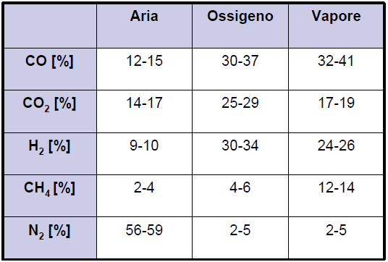

Dalla gassificazione si possono quindi ottenere 3 qualità diverse di gas in funzione dell'agente gassificante utilizzato che può essere aria, ossigeno puro o vapore:
- gas a basso potere calorifico: la gassificazione avviene con aria comburente, senza arricchimento in ossigeno. Per questo motivo il gas è piuttosto diluito dalla presenza di azoto e il suo potere calorifico è di circa 4-6 MJ/Nm³
- gas a medio potere calorifico: si ottiene tramite gassificazione con ossigeno e in media il potere calorifico risulta essere di 12-18 MJ/Nm³
- gas a elevato potere calorifico: l'agente gassificante è vapore e il potere calorifico è di circa 40 MJ/Nm³
La qualità del gas prodotto non dipende esclusivamente dal suo potere calorifico, ma anche dalla sua composizione chimica. Tra i possibili utilizzi, il syngas può essere direttamente bruciato per la produzione di calore, utilizzato in motori endotermici per la produzione di energia elettrica o per il trasporto, oppure può costituire materia prima per la produzione di metano e metanolo.
E' necessario inoltre distinguere tra gassificazione diretta e indiretta. La prima si ha quando l'agente gassificante utilizzato è aria e quindi le reazioni di ossidazione che avvengono, forniscono l'energia necessaria al mantenimento della temperatura di processo. Nella gassificazione indiretta invece, l'agente gassificante è ossigeno e necessita di una fonte di energia esterna. Una schematizzazione è riportata in figura:
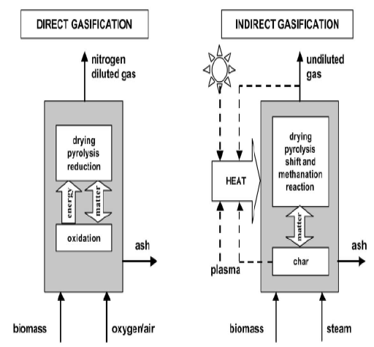
Il syngas può essere caratterizzato dalla presenza di contaminanti gassosi (come H₂S, SO₂, NO_{x} e HCl) , composti carboniosi condensabili (i tar), polveri, metalli pesanti e alcalini.
Il livello di depurazione del gas varia in funzione del suo utilizzo finale: per la combustione diretta del gas non è necessario un livello di depurazione elevato, ma lo stesso non accade se il syngas deve alimentare motori a combustione interna o turbine a gas per la produzione di energia elettrica. Questo perché un alto contenuto di tar ( maggiore di 50 mg/Nm³ ) porta al malfunzionamento del motore a causa delle incrostazioni sugli iniettori, mentre gli altri contaminanti portano alla corrosione e alla formazione di depositi nei vari componenti che riducono la vita utile del motore.
I rendimenti della gassificazione, valutati come il rapporto tra l'energia uscente dal gassificatore e l'energia entrante tramite il materiale in ingresso (calcolata come il prodotto tra la portata di biomassa e il suo potere calorifico), possono arrivare con le attuali tecnologie al 95%-96%. L'efficienza di conversione per il gas freddo e pulito si abbassa invece a valori dell' 80%-85%.
Il problema dell'aumento dei rifiuti e le leggi sempre più restrittive che, in Europa, limitano le quantità di rifiuti che possono essere smaltiti in discarica, hanno portato a un incremento degli impianti per il trattamento termico e hanno reso gli RSU il tipo di biomassa più utilizzato per la gassificazione. Infatti in questo modo si risponde al duplice problema dell'aumento della quantità di rifiuti e del riscaldamento globale, in quanto la biomassa è una fonte di energia rinnovabile ed emette meno gas serra rispetto ai combustibili ordinari.

La pirolisi
La pirolisi è il trattamento di conversione della biomassa in frazioni di solido (char), liquido (bio-oil) e gas (syngas) che avviene a una temperatura che varia da 400° a 800°C, in assenza di agenti ossidanti.
L'apporto termico necessario per far avvenire il processo viene di norma coperto con una parte del gas e del liquido prodotto.
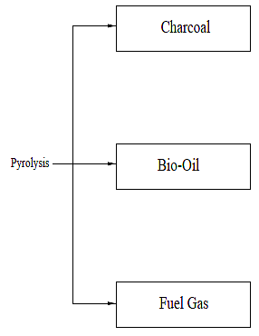
Le proporzioni relative di questi prodotti dipendono dal tipo di processo, il quale viene descritto in base a due parametri: la temperatura e il tempo di reazione.
- pirolisi lenta: basse temperature (T< 500°C) e lunghi tempi di reazione; in questo caso viene massimizzata la produzione di char che arriva a costituire fino al 50% in peso dei residui di processo.
- flash pirolisi: temperature basse, intorno ai 500°C e elevate velocità di reazione e tempi minori di un secondo. Viene massimizzata la produzione della frazione liquida.
- fast pirolisi: temperature relativamente elevate, maggiori di 650°C e elevate velocità di reazione; viene massimizzata la produzione di gas.
- pirolisi convenzionale: temperature moderate, sotto i 600°C e velocità di reazione moderati; si produce quasi la stessa quantità di gas, liquido e solido.
- processo di carbonizzazione: basse velocità di reazione; viene massimizzata la produzione del char.
La tabella riassume le caratteristiche principali dei vari tipi di pirolisi:
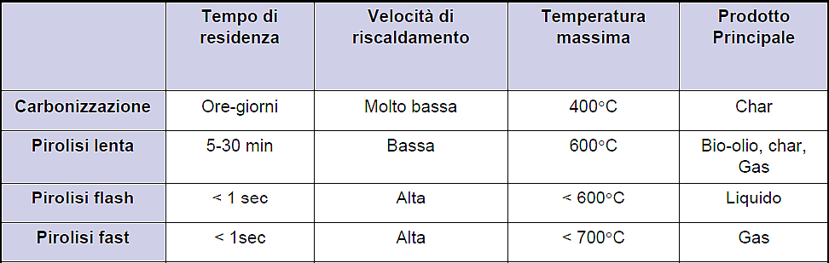
Attualmente il prodotto più interessante della pirolisi è il bio-oil che viene utilizzato per la produzione di energia o come materia prima per alcune reazioni chimiche.
L'olio di pirolisi ha una composizione molto variabile ed è formato da tar, acqua e diverse sostanze organiche.
I principali vantaggi nell'uso del bio-oil sono legati sia a fattori economici che ambientali.
I costi di produzione del bio-oil, rispetto agli altri biocombustibili, sono molto bassi; il bilancio di CO₂ risulta nettamente positivo, quindi si ha una riduzione dei gas serra e ha un alto potere calorifico. Invece i problemi principali relativi al bio-oil sono la sua instabilità termica e la sua corrosività.

Riassumendo, i principali parametri che delineano la differenza tra i tre trattamenti termochimici sono la temperatura del processo, il rapporto tra l'ossigeno usato e l'ossigeno stechiometrico, i prodotti del processo e il loro utilizzo finale.

 | COMBUSTIONE | GASSIFICAZIONE | PIROLISI
Temperatura (°C) | 800° - 1000° | 800° - 900° | 500°
O₂/O_{2 stechiometrico} | eccesso di aria | difetto di aria | assenza di aria
Prodotto finale | Fumi: CO₂ , H₂O, N₂ | Syngas: CO, CO₂, CH₄, N₂ | Bio-oil, syngas e char

PRODUZIONE DI ENERGIA ELETTRICA DA BIOMASSA

Esiste una notevole attenzione da parte della Comunità Europea riguardo alla produzione di energia elettrica da biomassa.
E' possibile ricavare energia elettrica da biomassa alimentando, in base al prodotto ottenuto dal processo di conversione, cicli vapore, motori a combustione interna o turbogas a ciclo combinato.
Il turbogas a ciclo combinato è il processo che fornisce i più elevati rendimenti elettrici, tuttavia se associato alla valorizzazione energetica di biomasse, presenta due problemi non trascurabili: innanzitutto richiede grandi quantità di gas, mentre il biogas ottenuto dalla fermentazione in discarica si forma in quantità molto variabile; la seconda criticità riguarda l'usura delle turbine: sia il biogas sia il syngas sono gas abbastanza sporchi e danneggiano in tempi brevi le turbine.
Per questo motivo si ricorre all'utilizzo di cicli vapore e motori a combustione interna.
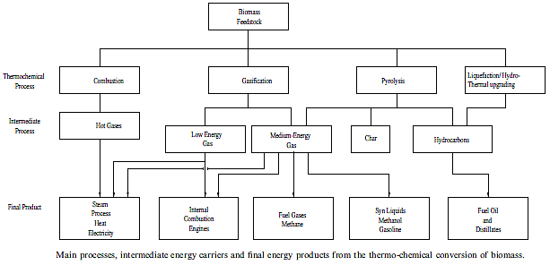

Combustibile per cicli a vapore
Come mostrato nella figura precedente, l'energia elettrica ottenuta attraverso l'utilizzo di cicli a vapore deriva dal processo di combustione diretta di biomassa, ma anche dalla combustione di syngas proveniente dalla gassificazione e dalla pirolisi.
L'energia termica prodotta dalla combustione si ritrova nei fumi ad alta temperatura prodotti dalla combustione stessa, eccetto la frazione scambiata per irraggiamento. La produzione di energia elettrica richiede che l'energia termica sia ceduta ad un fluido che, percorrendo un ciclo termodinamico, sia in grado di produrre potenza.
Il motore che effettua la trasformazione termodinamica da energia termica in energia elettrica utilizza come fluido l'acqua che, scaldandosi, diventa vapore.
Le tecnologie di combustione sono, allo stato attuale, le più mature nel panorama della conversione energetica delle biomasse; hanno bassi costi di investimento e perciò sono largamente diffuse. Tuttavia le basse efficienze di conversione che si ottengono (impianti di 10 MW progettati con criteri moderni hanno rendimenti del 25%-30%) rendono maggiormente interessanti tecniche più innovative come l'uso di syngas per alimentare motori a combustione interna.
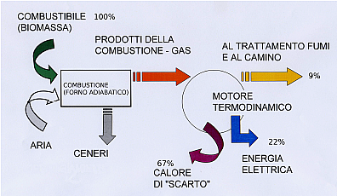

Combustibile per motori a combustione interna
La produzione di combustibile gassoso per motori a combustione interna ha incrementato l'importanza del ruolo delle biomasse come fonte di energia rinnovabile.
Come già visto, è possibile ottenere gas dalle biomasse in due forme: il biogas, che deriva dalla digestione anaerobica dei rifiuti organici e il syngas, che rappresenta il prodotto principale della gassificazione e un prodotto secondario della pirolisi.
Il biogas è ricco di metano, uno dei più importanti gas serra, e come tale viene semplicemente raccolto per evitare che si disperda nell'atmosfera.
Il processo di conversione più interessante sia dal punto di vista dell'efficienza, sia per le sue potenzialità, è la gassificazione. Questa tecnologia può essere applicata utilizzando impianti molto semplici o più sofisticati che, insieme alle proprietà della biomassa alimentata, delineano le caratteristiche del syngas prodotto.
Inoltre la gassificazione ha il vantaggio di poter essere sfruttata nei Paesi industrializzati per abbassare le emissioni di gas serra e nei Paesi più poveri dove potrebbe fornire energia elettrica con l'utilizzo di biomasse tipiche di quei luoghi.

Impianto di gassificazione
Un sistema di gassificazione completo comprende un gassificatore, una sezione di pulizia del syngas e un sistema di conversione.

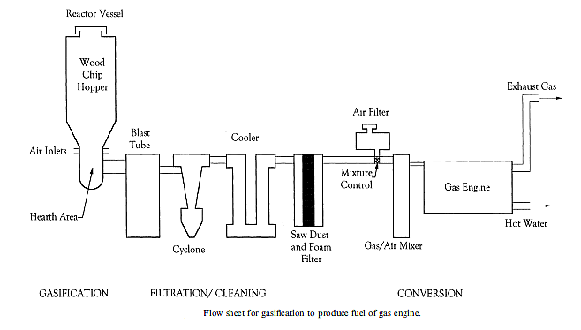

Pre-trattamenti sulla biomassa
Prima di intraprendere il processo di gassificazione è necessario che la biomassa sia sottoposta a dei pre-trattamenti che riguardano:
- l'essiccamento: il contenuto di umidità della biomassa deve essere portato a valori di circa 10%-15%;
- il frazionamento della biomassa: il contenuto di azoto e metalli alcalini rappresentano un problema cruciale in quanto essi seguono il percorso del gas. Le piccole particelle tendono a contenere meno azoto e metalli alcalini, permettendo così di ottenere un gas più pulito.
- estrazione solido-liquido (o lisciviazione) attraverso la quale è possibile ridurre il contenuto di metalli alcalini e di azoto.
Le caratteristiche della biomassa che possono influire sul rendimento del gassificatore sono il contenuto di umidità, di ceneri e di volatili e la pezzatura della biomassa.
La biomassa con un contenuto di umidità al di sopra del 30% rende difficile l'ignizione e riduce il potere calorifico del gas prodotto, in quanto è necessario che evapori l'umidità in eccesso prima che la gassificazione possa avere luogo. Un elevato contenuto di umidità riduce la temperatura nella zona di ossidazione, provocando una scissione incompleta degli idrocarburi rilasciati dalla pirolisi.
Alti livelli di umidità e la presenza di CO, attraverso la water gas shift reaction, producono H₂ il quale, a sua volta, reagisce formando CH₄. Tuttavia il guadagno ottenuto, in termini di potere calorifico, dall'idrogeno e dal metano non compensa la perdita di energia causata dalla riduzione del contenuto di CO, dando origine a un syngas a basso potere calorifico. Calcoli basati su un generatore di 2.7 MW_{e} che utilizza un sistema di essiccamento con tempo di residenza pari a un'ora, indicano che è possibile ottenere un idoneo riscaldamento dei rifiuti utilizzando l'olio e l'acqua del sistema di raffreddamento del motore e i gas di scarico. Infatti utilizzando tale energia è stato possibile abbassare l'umidità della biomassa dal 35% al 15% ad una velocità di 7 t/h.
Elevati contenuti di materiale inorganico, le ceneri, possono rendere impossibile la gassificazione. La temperatura di ossidazione è solitamente maggiore della temperatura di fusione delle ceneri e può portare alla formazione di slag, una fase liquida e appiccicosa che può bloccare l'efflusso di aria. Il contenuto di ceneri può creare problemi se supera il 5%.
Il gassificatore deve essere realizzato in modo da riuscire a distruggere i tar e gli idrocarburi pesanti rilasciati dalla pirolisi che precede la gassificazione.
Se la materia prima è ridotta in frammenti troppo grandi si possono avere problemi di alimentazione della biomassa; se invece essi sono troppo piccoli tendono a bloccare l'aria comburente e possono portare allo spegnimento del gassificatore.

Tipologie di gassificatori
Esistono tre tipologie principali di gassificatori: a letto fisso, a letto mobile e a letto trascinato.
Per la produzione di syngas da biomasse vengono utilizzate le prime due tipologie di gassificatore, mentre la terza, sviluppata per la gassificazione del carbone, richiede una pezzatura della materia prima molto piccola, rendendo la tecnologia inadeguata all'utilizzo della maggior parte delle biomasse.

Gassificatori a letto fisso
Il gassificatore a letto fisso opera a temperature intorno ai 1000° e, in base alla direzione del flusso di aria comburente, viene classificato in updraft, downdraft e cross-flow.
- Updraft
Nel gassificatore updraft la biomassa è alimentata dall'alto e l'aria dal basso attraverso una grata. Nella parte alta del gassificatore si ha il rilascio di volatili e il char solido che rimane, si deposita sulla griglia. Qui viene bruciato a temperature intorno ai 1000°C, mentre i gas caldi risalgono verso l'alto e le ceneri vengono raccolte al di sotto della griglia.
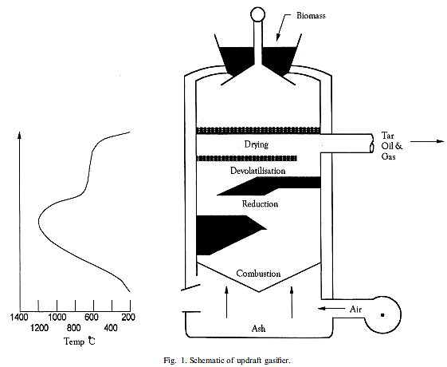

Per ridurre a il contenuto di umidità della nuova biomassa viene utilizzata l'energia termica dei gas ottenuti, i quali si raffreddano fino ad una temperatura di 200°-300°. Quindi è possibile in questo caso introdurre biomasse con maggiore umidità in quanto i gas in uscita dalla camera incontrano la biomassa fresca, essiccandola. L'abbassamento di temperatura dei fumi, però, può creare problemi di condense acide sulle pareti delle successive apparecchiature. Nella zona di pirolisi, dove vengono rilasciati i volatili, si formano quantità non trascurabili di tar allo stato gassoso che in parte condensano sulla superficie solida della biomassa fresca alimentata e in parte escono dal gassificatore seguendo il percorso del gas.
La temperatura nella zona di gassificazione viene controllata aggiungendo del vapore all'aria necessaria alla gassificazione. Grazie alle basse temperature del gas in uscita, l'efficienza energetica del processo è alta, ma allo stesso tempo si ottiene un contenuto di tar troppo elevato.
b) Downdraft
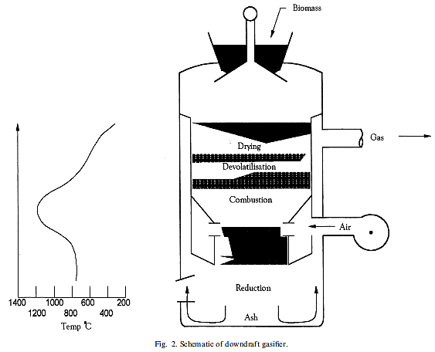
Nel gassificatore downdraft la biomassa e l'aria si muovono nella stessa direzione. Il gas prodotto lascia il gassificatore dopo aver attraversato la zona a temperatura più elevata, permettendo il cracking parziale del tar formatosi durante la gassificazione. Il gas ottenuto ha quindi un minore contenuto di tar rispetto all'updraft, ma il contenuto di particolato è maggiore. Inoltre il gas esce dal gassificatore a temperature elevate, tra i 900° e i 1000°, e proprio questa energia termica portata via dal gas rende l'efficienza del downdraft bassa.

c) Cross-flow
Nel gassificatore cross-flow la biomassa viene alimentata dall'alto, mentre l'aria entra lateralmente e il gas esce dalla parte opposta rispetto alla presa di aria, ma alla stessa altezza. La zona calda di combustione/gassificazione si forma intorno all'entrata del flusso di aria, mentre la zona in cui avviene la pirolisi e l'essiccamento si trovano nella parte superiore del gassificatore. Le ceneri vengono raccolte dal basso e la temperatura del gas ottenuto è di 800°-900° C quindi anche in questo caso si ha una bassa efficienza del processo e il gas presenta un alto contenuto di tar.
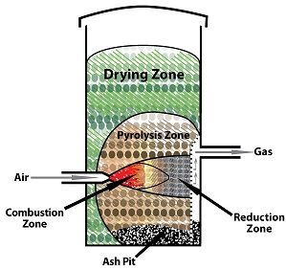
Il vantaggio delle tecnologie a letto fisso sta nella semplicità della progettazione, ma il loro più grande limite è quello di produrre syngas a basso potere calorifico con un alto contenuto di tar. Il gas prodotto è composto in media da: 40%-50% di N₂ , 15%-20% di H₂ , 10%-15% di CO, 10%-15% di CO₂ e 3%-5% di CH₄ e un potere calorifico di 4-6 MJ/Nm³.
Se si utilizza aria come agente gassificante, l'alto contenuto di N₂ che ne risulta, raddoppia il volume del gas prodotto e quindi anche la grandezza dell'impianto di pulizia del gas. Per ottenere un gas ad alto potere calorifico il contenuto di umidità della biomassa deve essere inferiore del 15%-20% e quindi il pre-trattamento della materia prima è quasi sempre indispensabile.
Il calore di scarto derivante dal gassificatore può essere usato per effettuare un pre-essiccamento della biomassa. L'energia contenuta nel syngas prodotto è pari al 75% del contenuto energetico della biomassa, mentre le perdite possono essere ricondotte al calore sensibile del gas, al calore contenuto nelle ceneri e ai fenomeni di irraggiamento.
Oltre al rilascio iniziale di ceneri, viene prodotto anche un residuo solido, il char che può essere ulteriormente utilizzato per produrre altro gas.
Per migliorare la qualità del gas è stato ideato un processo costituito da due parti: nella prima zona, a temperature intorno ai 600° C, avviene la pirolisi (si ottengono char, tar e gas) e il gas che si forma viene fatto reagire con il vapore in modo da avere il cracking dei tar. Nella seconda parte del processo il gas reagisce con il char derivante dalla pirolisi per produrre il gas finale.
Gassificatori a letto fluido
I gassificatori a letto fluido sono costituiti da camere cilindriche verticali di materiale refrattario e sono stati inizialmente usati per la gassificazione del carbone. Il vantaggio rispetto ai gassificatori a letto fisso, consiste nella capacità di rendere uniforme la distribuzione di temperatura nella zona di gassificazione. La biomassa è ridotta in pezzi di opportuna grandezza; l'aria comburente è introdotta dal basso e tiene in sospensione la biomassa. Assieme all'aria e alla biomassa è presente il materiale che costituisce il letto fluido, solitamente materiale inerte (ad esempio sabbia) che ha la funzione di omogeneizzare la temperatura e che costituisce circa il 90% del letto. La grande omogeneità che si viene a realizzare all'interno del gassificatore permette di limitare la formazione di alcuni inquinanti.
A seconda del regime di flusso che si instaura nel gassificatore si distingue tra letti fluidi bollenti e letti fluidi ricircolanti; all'aumentare della velocità dell'aria, si passa da un regime ad un altro, incrementando contemporaneamente la capacità di mixing e di scambio termico.
a) Letto fluido ricircolante
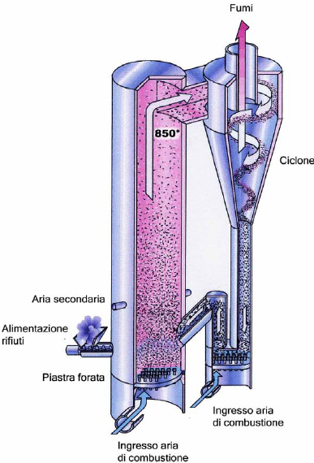
Nei letti fluidi ricircolanti si ha una elevata velocità di immissione dell'aria che può arrivare a 8-10 m/s. La maggior parte del char prodotto dalla gassificazione viene perciò trascinato dalla corrente e per separare queste particelle dal gas si utilizza un ciclone separatore, dalla base del quale il char viene reintrodotto nella camera. In questo modo è possibile recuperare anche le particelle incombuste. La pezzatura della biomassa alimentata è di circa 10⁻²- 10⁻³ m e la temperatura è di circa 800°-900° C.

b) Letto a fluido bollente
In questo caso la velocità di fluidizzazione è più bassa e assume valori di 1-3 m/s.
La separazione delle particelle solide avviene direttamente nel gassificatore: aumentando il diametro della camera, il gas prodotto diminuisce la sua velocità e, mentre le particelle del char più leggere continuano a seguire il percorso del gas verso l'alto, quelle più pesanti tendono a tornare in basso creando un flusso di particelle simile all'acqua che bolle.
Anche qui la pezzatura della biomassa è di 10⁻²- 10⁻³ m, mentre la temperatura del letto varia tra i 700° e i 900° C.
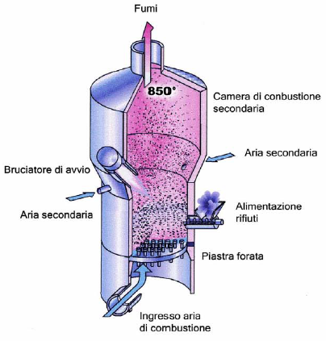
Il funzionamento dei letti fluidi non è esente da problemi: se la dimensione delle particelle alimentate è maggiore di quella richiesta, si può verificare la caduta del letto. In secondo luogo, la presenza di ceneri basso fondenti portano a fenomeni di aggregazione. Per le biomasse il pericolo maggiore è dovuto al contenuto di metalli alcalini che si trovano soprattutto nelle piante erbacee. Per evitare il fenomeno dello slagging, la temperatura del letto dovrebbe essere abbassata, ma questo comporterebbe la rimozione, insieme alle ceneri, di char incombusto, con effetti negativi sul rendimento del processo.
Di seguito vengono sintetizzati i principali vantaggi e svantaggi delle principali tipologie di gassificatore:
GASSIFICATORE | VANTAGGI | SVANTAGGI
UPDRAFT | Processo semplice, poco costoso;  temperatura del gas in uscita di circa 250° C;  elevata efficienza di conversione del carbonio;  poche ceneri presenti nel gas;  elevata efficienza termica | Produzione elevata di tar;  pezzatura piccola;
DOWNDRAFT | Processo semplice;  poche tracce di tar nel gas; | Pezzatura molto piccola;  la biomassa alimentata deve contenere poche ceneri;
RICIRCOLANTE | Flessibilità rispetto alla composizione della biomassa alimentata;  alto contenuto di ceneri ammesso;  produzione di gas con molto CH₄;  facilità di controllo della temperatura; | Temperatura di processo limitata dalla possibile fusione delle ceneri;  elevata temperatura del gas in uscita;  possibilità di avere un elevato contenuto di C nelle ceneri;

Pulizia del syngas
Il syngas in uscita dal gassificatore non può essere inviato direttamente al sistema di conversione in quanto ne danneggerebbe i componenti, ma deve essere sottoposto ad un processo di pulizia.
Le impurità presenti nel syngas sono il particolato, i tar, i composti che contengono azoto o zolfo, metalli e ossidi metallici; per ogni tipologia di inquinante esiste un trattamento di pulizia.
- Il particolato è composto dalle ceneri e dal char, in quantità relative variabili in base alla tecnologia di gassificazione. I gassificatori a letto fisso producono generalmente meno particolato rispetto al letto fluido.
Le particelle con dimensione caratteristica intorno ai 10 μm vengono rimosse con l'utilizzo di cicloni separatori, riciclando, se necessario il materiale scartato. Il funzionamento del ciclone si basa sul principio della forza centrifuga. La corrente da trattare viene fatta passare nel ciclone, composto da due cilindri concentrici. Al gas in entrata viene imposto un moto a spirale dall'alto verso il basso nell'intercapedine presente tra i due cilindri. Il gas esce attraversando il cilindro più piccolo e più corto, mentre le particelle tendono a sbattere contro le pareti del cilindro più esterno e a cadere sul fondo, dove vengono raccolte.
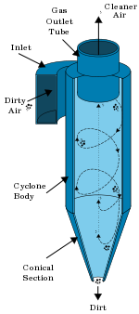

Per quanto riguarda le particelle più piccole, si utilizzano dispositivi che hanno efficienze di cattura maggiori del 99,8%, ovvero i precipitatori elettrostatici e i filtri a manica.
I precipitatori elettrostatici (ESP) operano sottoponendo i fumi a un campo elettrostatico molto intenso di circa 10000 V/m attraverso l'utilizzo di due elettrodi, uno di scarica (negativo) e l'altro di captazione (positivo). Questa tecnica presenta numerosi vantaggi, come la possibilità di trattare elevate portate di gas con basse perdite di carico, una elevata efficienza di rimozione, la capacità di catturare particelle di dimensioni inferiori al micron, la possibilità di utilizzo a temperature elevate e i bassi costi operativi. I principali svantaggi sono gli alti costi di capitale iniziale, le grandi dimensioni delle apparecchiature e la bassa flessibilità del sistema.
Il passaggio di corrente attraverso un flusso gassoso avviene solo se il gas è ionizzato da una forza esterna. Tale forza in questo caso è l'applicazione di una elevata differenza di potenziale ai capi dei due elettrodi. Il flusso di elettroni, generati dalla differenza di potenziale, ionizza quindi le molecole di gas che attraversano l'apparecchiatura, formando ioni negativi. Dopo la fase di ionizzazione delle molecole del gas, si ha fase di carica delle particelle di particolato: gli ioni (negativi) gassosi impattano sulle particelle, le circondano e le rendono sensibili al campo elettrico. Queste particelle tendono perciò a spostarsi verso l'elettrodo positivo: qui le molecole gassose cariche si attaccano all'elettrodo, mentre le particelle di particolato, dopo la collisione con l'elettrodo, precipitano poiché non più sensibili al campo elettrico.

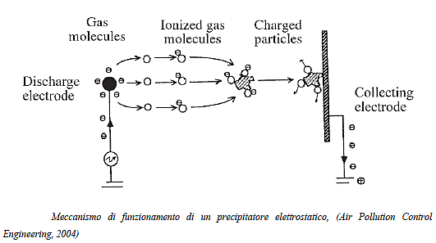
Esistono due tipi di configurazione possibili per gli ESP: nella prima tipologia gli elettrodi di captazione sono costituiti da una serie di piastre in parallelo, nel mezzo delle quali sono posti dei fili che funzionano da elettrodi di scarica.
L'altro tipo è composto da un cilindro che funge da elettrodo di cattura, all'interno del quale viene posizionato l'elettrodo di scarica.
Con le apparecchiature di forma tubolare si ha una efficienza di cattura maggiore, in quanto la distribuzione del campo elettrico all'interno è più uniforme, ma si hanno costi di acquisto e di installazione maggiori perché solo la parte interna del tubo funziona da elettrodo di raccolta, mentre nella configurazione a piastre parallele, vengono sfruttati entrambi i lati di una stessa piastra.
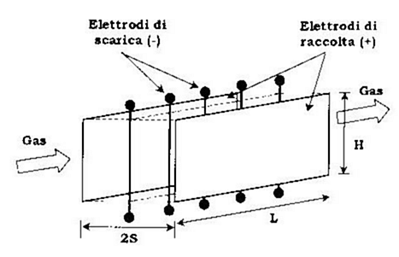
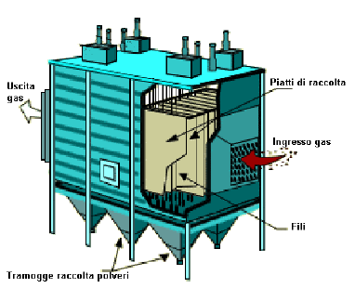
I filtri a manica sono veri e propri filtri cilindrici in tessuto, attraverso i quali passa il gas da depurare. La filtrazione avviene per effetto combinato di tre meccanismi: diffusione, intercettazione e impatto inerziale.
Nella diffusione le particelle, a causa del loro moto disordinato, urtano con le molecole del gas, deviano la loro traiettoria e impattano sul filtro (prevalente per particelle < 2 μm).
Quando invece le particelle, seguendo il flusso del gas attorno all'ostacolo, si trovano ad una distanza dal filtro inferiore al loro raggio, si ha il meccanismo di intercettazione (prevalente per particelle di 0,2-1μm).
Infine l'impatto inerziale si verifica quando le particelle trascinate dal gas, a causa della loro massa, non seguono la traiettoria del gas quando questo curva alla presenza del filtro e vanno a collidere con il filtro stesso, rimanendo intrappolate (prevalente per particelle >1 μm).

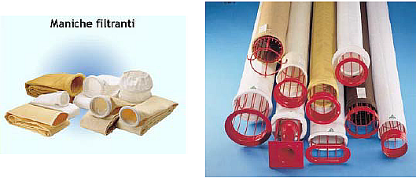
Da un punto di vista impiantistico i filtri a manica sono costituiti da maniche cilindriche, il cui numero è proporzionale alla portata di gas da trattare, attaccate sul fondo di una camera a forma di parallelepipedo. Il gas attraversa le maniche dall'esterno verso l'interno con una velocità di 1,5 m/s e viene poi aspirato da un ventilatore posto alla fine della camera.
Lo strato di polvere che si deposita sulla manica aumenta l'efficienza del filtraggio: come mostrato in figura, in condizioni pulite, l'efficienza per particelle minori di 1μm si riduce notevolmente. Se ci si avvicina alle condizioni di sporcamento l'efficienza aumenta notevolmente ed è superiore al 95% per particelle inferiori a 1μm.

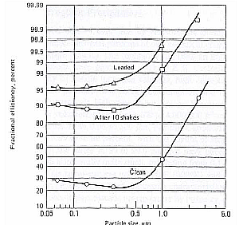
E' indispensabile prevedere un sistema di pulizia del filtro: all'interno di ciascuna manica è presente un ugello che periodicamente spruzza un getto di aria a 6-7 bar (jet pulse) e rimuove il materiale depositato sul filtro.
Le problematiche che interessano l'utilizzo di filtri a manica riguardano la temperatura e il contenuto di umidità.
Non è possibile trattare gas a temperature molto elevate (T > 100°-150°) a causa della scarsa resistenza del tessuto filtrante. E' inoltre necessario lavorare a temperature al di sopra del dew-point, altrimenti l'acqua in fase vapore contenuta nel gas condensa.
Le gocce non solo inumidiscono lo strato di polvere depositato sulla manica impedendo il passaggio del gas e abbassando la capacità di filtraggio, ma disciolgono anche eventuali composti acidi che corrodono le maniche.
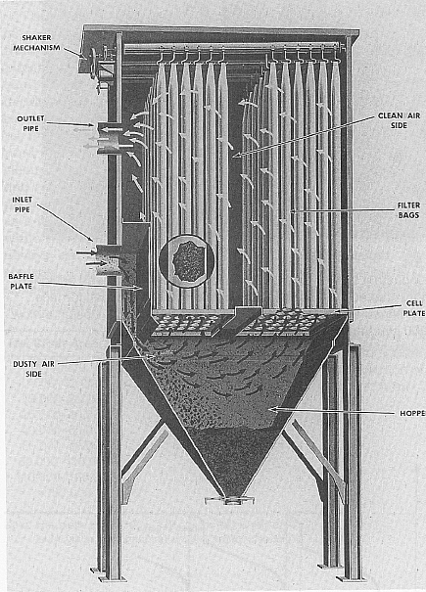
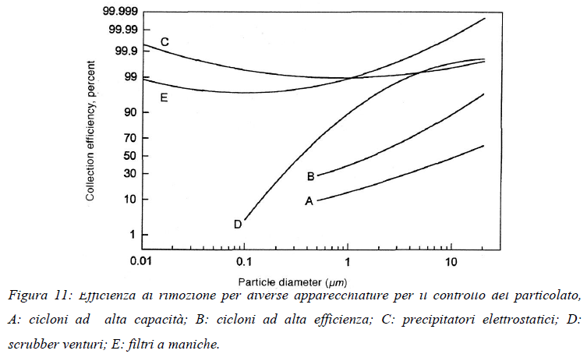
- I composti ad alto peso molecolare che formano il tar iniziano a condensare a temperature inferiori a 450° e parte di essi si depositano sulle pareti del sistema, mentre altri continuano a seguire il flusso di gas. Il contenuto di tar ostacola l'abbattimento delle polveri e provoca problemi per l'utilizzo finale del gas prodotto. Il tipo di biomassa e il processo di gassificazione determinano il contenuto e la natura del tar: risultati sperimentali hanno stabilito che il gassificatore a letto fisso di tipo downdraft produce gas con il minor quantitativo di tar.
Per la rimozione di questi composti sono possibili due strategie: il controllo del processo di gassificazione per la produzione di un syngas a bassa concentrazione di tar, oppure processi di rimozione del tar dal gas ottenuto.
Il tar può essere scisso in composti a peso molecolare inferiore attraverso processi catalitici o termici. I processi catalitici hanno luogo a temperature di 800°-900° C, mentre il cracking termico del tar avviene a 900°-1100° C. Siccome la gassificazione avviene a temperature intorno agli 800°-900°, realizzare il cracking termico richiederebbe ulteriore energia e ridurrebbe il rendimento del processo, viene perciò preferito il cracking catalitico.
In questo caso il gas viene fatto passare attraverso un letto, contenente il catalizzatore, in modo tale da convertire il tar in gas leggeri e ceneri. Il catalizzatore può essere utilizzato sia nel gassificatore, sia in un reattore secondario, posto a valle del gassificatore. I catalizzatori per la rimozione del tar sono suddivisi in minerali e sintetici. I primi sono disponibili in natura, economici e semplici da smaltire e si tratta di carbonato di calcio (CaCO₃ chiamato anche dolomite) e di olivina che contiene ossidi di ferro, silice e magnesio. Tra i catalizzatori sintetici, più costosi e più efficienti di quelli minerali, troviamo quelli a base di nichel.
- La rimozione di composti che contengono azoto, zolfo, cloro e tracce di altri inquinanti è necessaria per prevenire danni al sistema di conversione del syngas in energia elettrica.
Le molecole contenenti azoto che si sviluppano durante il processo di gassificazione sono l'ossido e il biossido di azoto (NO e NO₂) e vengono complessivamente chiamati NO_{x}. Essi possono essere rimossi dal syngas attraverso un processo catalitico a bassa temperatura, ovvero attraverso reattori SCR (Selective Catalytic Reduction).
Il processo SCR si basa sulla riduzione selettiva degli ossidi di azoto mediante l'utilizzo di ammoniaca (NH₃) in soluzione acquosa.
Le reazioni che avvengono trasformano gli NO_{x} in azoto molecolare:
      - 4NO + 4NH₃ + O₂ → 4N₂ + 6H ₂O
      - NO + NO₂ + 2NH₃ → 2N₂ + 3H ₂O
Una tipologia comune di convertitore catalitico è costituito da una struttura ceramica a base di biossido di Titanio a cui sono aggiunti catalizzatori come ossidi di Vanadio, Tungsteno o Molibdeno. Per massimizzare la superficie di reazione, si possono utilizzare una configurazione a nido d'ape.

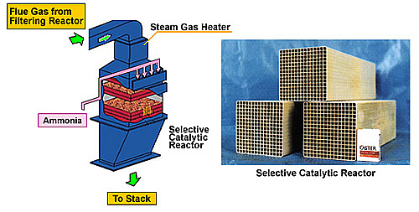
Il dispositivo SCR può essere posto in punti differenti dell'impianto: a monte o a valle del trattamento di depolverazione. La prima configurazione, chiamata “high dust” si trova subito a valle del gassificatore, dove il gas è ancora caldo, ma ricco di particolato. Nella seconda configurazione, detta “low dust”, il gas è più pulito, ma la temperatura più bassa influiscono negativamente sulla velocità delle reazioni chimiche. Di solito si preferisce la soluzione high dust che ha efficienze di abbattimento degli NO_{x} che arrivano all'85%.
In figura vengono riportati due esempi di high dust e low dust:

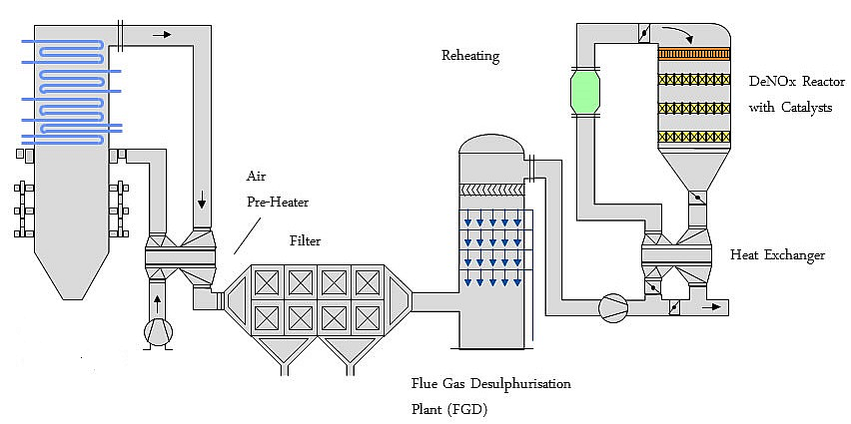
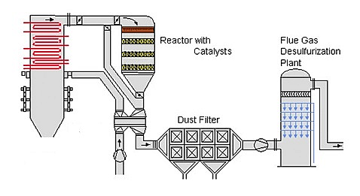
I composti gassosi come l'anidride solforosa (SiO₂), l'acido solfidrico (H₂S) e l'acido cloridrico (HCl) vengono eliminati attraverso un abbattitore a umido. La corrente di gas viene fatta interagire con un liquido, di solito acqua: grandi gocce di acqua, grazie anche alla presenza di liquidi basici che assorbono i gas acidi, assorbono le particelle gassose e le trascinano verso il basso, mentre il gas pulito esce dall'alto. Il principale svantaggio di questa tecnologia sta nel fatto che l'abbattimento di inquinanti consiste nello spostamento dell'inquinante stesso dal gas al liquido, che poi dovrà essere opportunamente trattato.
Infine c'è il problema dei composti alcalini e in particolare del sodio e del potassio, che corrodono le pale delle turbine. Per eliminarli dalla corrente di gas, si raffredda il gas a temperature attorno ai 500°, i composti condensano e poi vengono intrappolati tramite il filtraggio del gas.

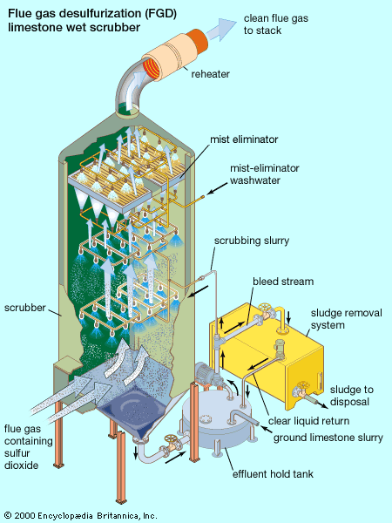

Il sistema di conversione
Il sistema di conversione maggiormente utilizzato per ottenere energia elettrica dal syngas è il motore a combustione interna, cioè una macchina motrice termica che permette di convertire l'energia chimica posseduta da una miscela di aria e combustibile in lavoro meccanico disponibile all'albero.
Esistono tipologie diverse di motori a combustione interna: i motori continui, in cui il fluido motore viene elaborato in maniera continua, e i motori volumetrici, di cui ci occuperemo, in cui il fluido motore è elaborato con cadenza periodica all'interno di un volume ben definito.
Tra i motori volumetrici, rivestono particolare importanza per il campo di applicazione studiato, i motori alternativi ad accensione comandata.
In questa tipologia di motore, il moto alternativo del pistone viene trasformato in un moto rotatorio attraverso un manovellismo di spinta.
Il processo di accensione della miscela aria-combustibile viene innescata dalla scarica elettrica emessa dagli elettrodi di una candela di accensione. Il ciclo termodinamico che viene utilizzato è il Ciclo Otto.
Prima di analizzarlo è necessario definire alcune grandezze caratteristiche: il punto morto superiore (PMI) e il punto morto inferiore (PSI) rappresentano rispettivamente il punto in cui il pistone si trova più vicino e più lontano dalla testa del cilindro; la distanza tra PMI e PMS è chiamata corsa del pistone, il volume V₀ è definito volume di spazio morto e il volume V è chiamato cilindrata. La valvola di aspirazione e quella di scarico sono indicate con V.A. e V.S.
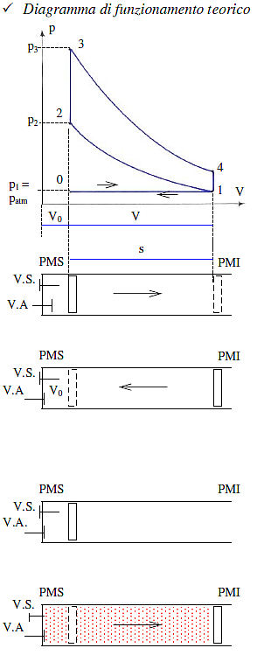
Le fasi del ciclo Otto possono essere
riportate in un diagramma di funzionamento che riporta la variazione di pressione in funzione del volume.
- 0-1 fase di aspirazione: il pistone si sposta dal PMS al PMI. La V.A. si apre istantaneamente a inizio corsa del pistone e la depressione da esso generata permette l'ingresso nel cilindro della miscela aria-syngas. La V.A. rimane aperta per tutta la corsa e la sua chiusura avviene istantaneamente al PMI. Tale fase avviene a pressione atmosferica, quindi costante.
- 1-2 fase di compressione: il pistone si sposta dal PMI al PMS comprimendo la miscela in modo adiabatico, fino al volume V₀; le valvole sono chiuse.
- 2-3 fase di accensione e combustione: al PMS si accende una scintilla e si suppone che la combustione avvenga istantaneamente, prima che il pistone inverta la corsa, quindi a volume costante.
- 3-4 fase di espansione: il pistone si sposta dal PMS al PMI, spinto dall'energia dei prodotti di combustione, ottenendo così lavoro meccanico. L'espansione si suppone ancora adiabatica.
- 4-1 fase di scarico spontaneo: al PMI si apre istantaneamente la V.S. E una parte dei prodotti di combustione si scarica nell'ambiente esterno grazie alla differenza di pressione. Quindi la pressione diminuisce fino alla pressione atmosferica e poiché il pistone resta fermo, il volume rimane costante.
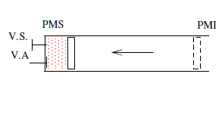
- 1-0 fase di scarico: il pistone, spostandosi dal PMI al PMS espelle i prodotti della combustione residui dalla V.S. alla pressione atmosferica. Alla fine di questa fase si creano le stesse condizioni iniziali e il ciclo può ricominciare.
Tuttavia il diagramma di funzionamento appena visto si discosta da quello realmente ricavato sperimentalmente tramite un apparecchio, chiamato indicatore, che viene applicato al pistone. Esso rileva la pressione all'interno del cilindro istante per istante e, in base alla posizione del pistone, il volume.
Confrontando i due diagrammi si ottiene il risultato riportato in figura, dove la linea tratteggiata rappresenta il funzionamento teorico e la linea continua quello reale.
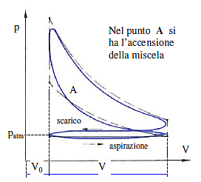

Le principali differenze sono riassunte in cinque punti:
- L'aspirazione avviene in depressione per effetto delle perdite di carico che subisce il fluido nel condotto di aspirazione.
- La compressione non è adiabatica sia per le perdite di calore dovute alla non perfetta coibentazione del cilindro, sia per variazioni del calore specifico del fluido alle varie temperature.
- La combustione non è istantanea, anche se avviene in un piccolo intervallo di tempo.
- L'espansione, così come per la compressione, non è adiabatica.
- Lo scarico dei fumi avviene con un anticipo di apertura della valvola di scarico e i fumi subiscono un abbassamento di pressione.
Quindi il pistone, spostandosi, trasforma il suo moto longitudinale in moto rotatorio dell'albero motore, grazie al meccanismo biella-manovella.
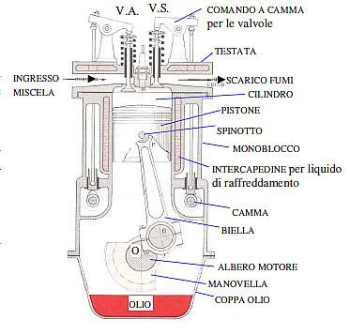
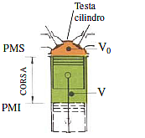

L'energia meccanica dell'albero motore viene quindi utilizzata per produrre energia elettrica attraverso l'utilizzo di generatori elettrici che sfruttano il fenomeno dell'induzione magnetica.
Il generatore elettrico, o alternatore è composto da uno statore e da un rotore.
Il rotore viene fatto ruotare da un albero motore ed è costituito da un elettromagnete che produce un campo magnetico in movimento; si compone inoltre di un supporto di lamierini di ferro attorno ai quali vengono una serie di bobine alimentate in corrente continua.
Lo statore avvolge il rotore e ha il compito di generare energia elettrica. Esso si compone di un supporto di lamierini di ferro con bobine di filo di rame isolato nelle quali si genera, per induzione, la forza elettromotrice. Le estremità delle bobine dello statore sono collegate a collettori indipendenti che, attraverso delle spazzole, immettono la corrente nella rete.
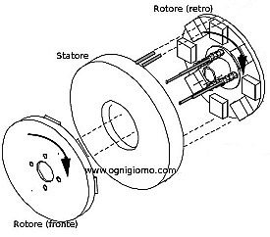

Brevi conclusioni
La gassificazione è un processo termochimico versatile e produce syngas, composto da metano, monossido di carbonio e idrogeno. Le proporzioni di questi elementi dipendono dall'agente gassificante che può essere aria, ossigeno o vapore e influiscono sul potere calorifico del gas che può essere basso (4-6 MJ/Nm³), medio (12-18 MJ/Nm³) e alto (40 MJ/Nm³).
La biomassa, prima di essere sottoposta a gassificazione, deve subire dei pre-trattamenti che riducono il contenuto di umidità e ottimizzano la pezzatura.
I gassificatori sono di due tipi, a letto fisso e a letto mobile, ognuno dei quali presenta determinate caratteristiche e influisce sulla composizione del syngas.
Il syngas prodotto dalla gassificazione contiene impurità che vanno eliminate: il particolato richiede l'utilizzo di cicloni separatori, precipitatori elettrostatici o filtri a manica; i tar vengono rimossi attraverso processi catalitici a base di olivina, dolomite e composti che contengono nichel; gli NO_{x} vengono abbattuti attraverso reattori SCR; gli SO_{x} e i composti acidi come H₂S e HCl vengono eliminati attraverso un abbattitore a umido.
Dopo la pulizia, il syngas viene utilizzato per alimentare motori alternativi ad accensione comandata attraverso i quali si produce energia meccanica che, tramite un alternatore, si trasforma in energia elettrica.

RENDIMENTI
Quando si parla di processi di valorizzazione energetica della biomassa è utile distinguere il rendimento della biomassa e il rendimento del trattamento di conversione vero e proprio.

Rendimento energetico di una biomassa
La quantità di materia secca prodotta da una determinata biomassa per unità di area di produzione, determina la potenziale capacità di produrre energia e indica il rendimento del terreno disponibile.
Il rendimento della biomassa, espresso in GJ/ha, è ottenuto dal prodotto del rendimento del terreno, misurato in quantità materia secca per ettaro (dmt/ha), e del potere calorifico superiore (HHV) la cui unità di misura è espressa in MJ/kg_{dry}.
In tabella vengono riportati i rendimenti energetici di alcune biomasse:
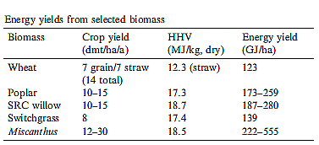
La creazione di piantagioni dedicate alla biomassa per scopi energetici si sviluppa secondo due criteri: le specie di biomassa con un alto rendimento del terreno (dmt/ha) vengono coltivate in terreni di buona qualità abbandonati, mentre per le specie con rendimenti più bassi, ma comunque accettabili, si utilizzano terreni che non possono essere utilizzati per l'agricoltura in quanto aridi o inospitali o con caratteristiche che impediscono ogni altro tipo di attività.
Nella tabella sono riportate le specie di biomassa più utilizzate in funzione della qualità del terreno in cui vengono piantate.
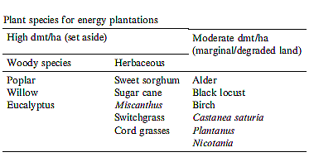

Rendimento dei sistemi di conversione dell'energia
Per valutare il rendimento di un sistema di conversione dell'energia, bisogna considerare l'intero percorso che parte dalla produzione della biomassa fino al prodotto finale del trattamento.
Per confrontare diversi sistemi di conversione si utilizzano due parametri: l'energia netta prodotta e l'impatto ambientale.
L'energia netta prodotta per ettaro di terreno coltivato rappresenta la differenza tra l'energia lorda prodotta dalla biomassa e l'energia derivante da combustibili fossili che è stata utilizzata nella produzione della biomassa e nel trattamento di conversione (combustibile agricolo, prodotti chimici per l'agricoltura, trasporto del combustibile...).
Se l'energia netta ha un valore basso, la quantità di terreno richiesta per la produzione di una determinata quantità di energia, aumenta. Siccome il terreno è, in molte zone del pianeta, una risorsa scarsa, vengono incentivati quei processi che danno elevati valori di energia netta.
Il secondo criterio di valutazione di un processo è l'impatto ambientale di una determinata coltura, al quale si affianca il costo della biomassa per GJ di energia prodotta ( o di energia da combustibile fossile rimpiazzata).
L'energia netta e l'impatto ambientali non sono fattori che hanno un valore universale. Infatti essi variano da un Paese ad un altro, spesso anche all'interno di stessa regione e dipendono da fattori socio-economici.

Rendimenti energetici: analisi di dati
La IEA (International Energy Agency) ha preso in esame alcune catene di produzione di energia tra cui quella per ottenere etanolo dal mais e dalla barbabietola da zucchero e quella per produrre energia elettrica dalla combustione della legna.
Per confrontarle si è utilizzato il rapporto tra l'energia di output e l'energia di input.
E' facile capire che valori di questo rapporto inferiori all'unità implicano che sia fornita una energia di ingresso maggiore di quella in uscita.
Ne è risultato che per la produzione di etanolo il rapporto di energia assume valori tra 0.9 e 1.5, evidenziando il fatto che in alcune situazioni potrebbe non esserci produzione di energia netta.
Proiezioni fatte in questo campo, prevedono che migliorando le tecnologie, abbassando l'energia di input richiesta e aumentando il rendimento delle colture, il rapporto energia di input/energia di output assumerà valori intorno a 2-3.
La produzione di energia elettrica dalla combustione della legna attualmente ha un rapporto energia di input/energia di output pari a 6-7 e si ritiene possibile raggiungere valori di 10-15.
In tabella vengono riportati i valori attuali di energia netta prodotta da diverse biomasse e i valori previsti, considerando miglioramenti delle tecnologie.
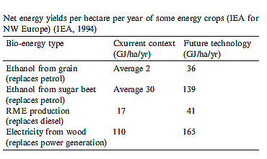
Se allo stato attuale la produzione di elettricità dalla legna batte di gran lunga tutte le altre possibilità, secondo le previsioni, in futuro, l'etanolo ricavato dalla barbabietola da zucchero potrebbe assumere un ruolo fondamentale nel settore dell'energia.
Per comparare la biomassa a combustibili fossili si utilizza la densità di energia, ovvero la quantità di energia immagazzinata per unità di massa (GJ/t).
Dai valori riportati in tabella si può notare che la densità di energia della biomassa è molto inferiore ai combustibili tradizionali. Proprio per questo motivo, al contrario di quanto avviene per carbone e gas naturale, non è molto conveniente il suo trasporto su lunghe distanze.
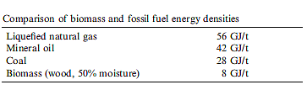
Confrontando, sulla base del costo, l'energia prodotta da biomassa e quella prodotta da combustibili fossili, si nota che, ipotizzando che il costo dell'energia fossile resti invariato nel tempo, la bioenergia più economica (anche meno costosa di quella fossile) potrebbe essere, in futuro, quella derivante dalla produzione di energia elettrica dalla legna. Allo stesso tempo le altre tecnologie di conversione diventeranno molto più competitive rispetto ai combustibili fossili.

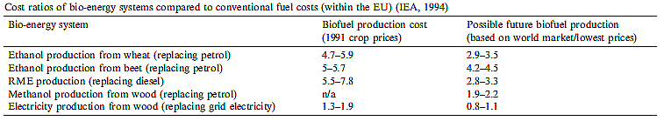

Bibliografia
Tutti gli URL ivi riportati sono stati visitati in data di pubblicazione di questo documento.

Appendice A

